“Trăng như nón mẹ - lơ lửng trước nhà

Trăng như trái bóng - ai đá lên trời

Trăng như quả chín - ngọt thơm biếu bà …”

Vầng trăng trung thu đã về cho tuổi thơ thêm niềm vui và tiếng cười. Nếu rước đèn, phá cỗ là hình ảnh đặc trưng của Tết trung thu thì tiếng trống lân thùng thình là âm thanh không thể thiếu trong dịp hội hè này. Sáng ngày 28 tháng 9 năm 2023, Trường Mầm non Sơn Ca 1 đã tổ chức cho các bé tham gia hoạt động “Bé vui hội trăng rằm”. Sau đây là các hình ảnh tại buổi lễ :

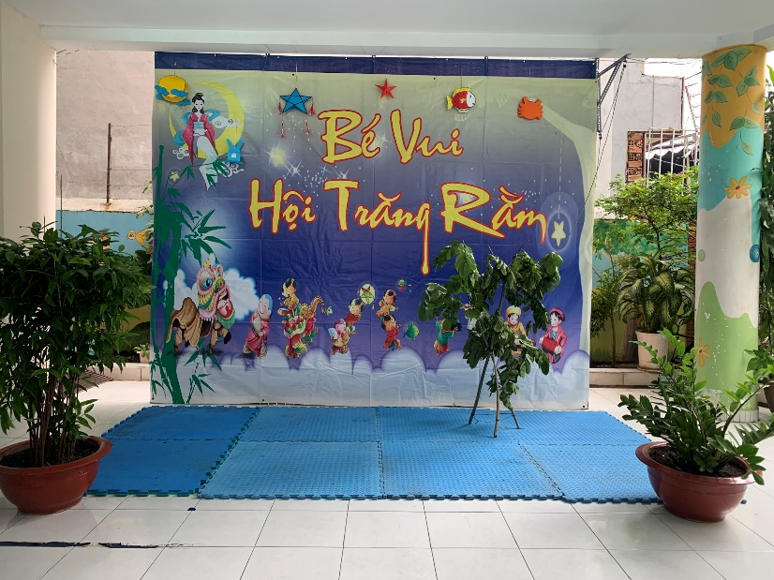

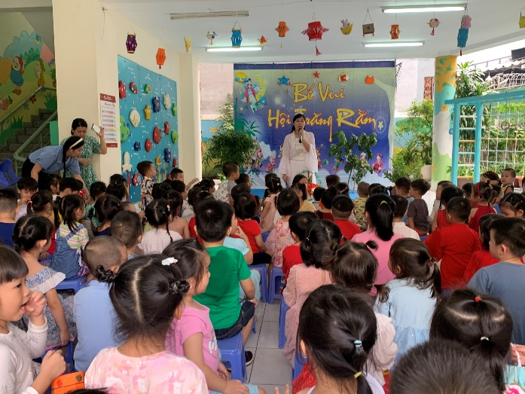 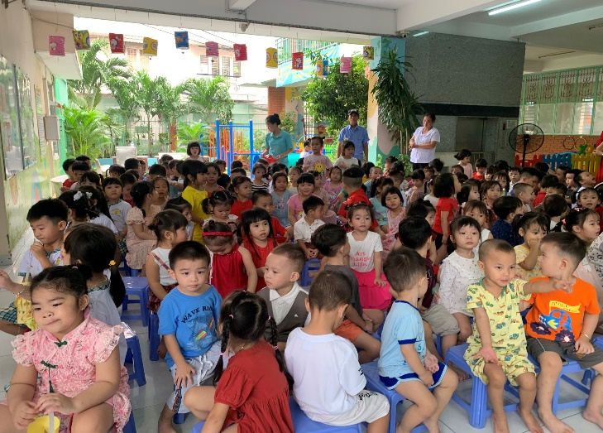C

**CÙNG CHÚ Ý XEM NHÉ CÁC CON**

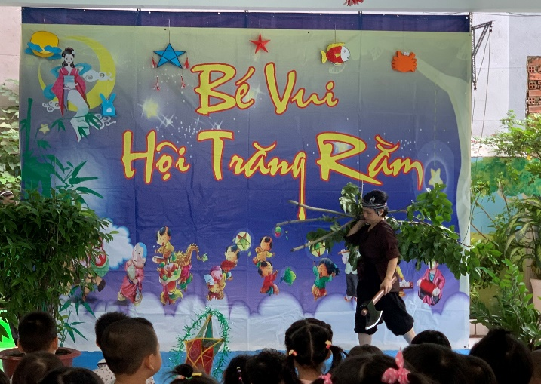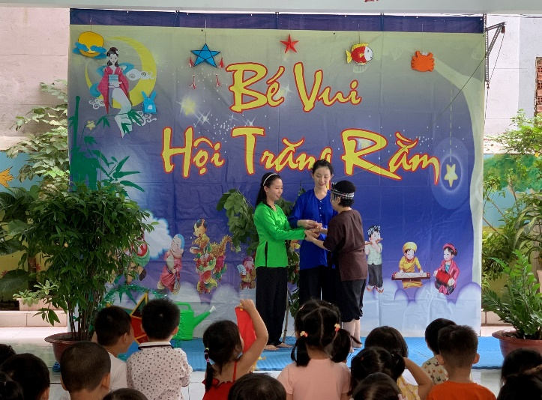

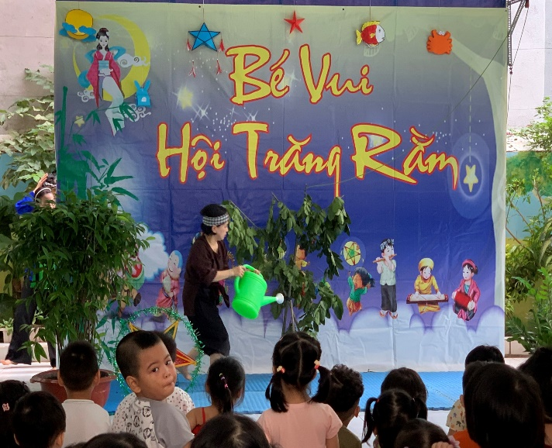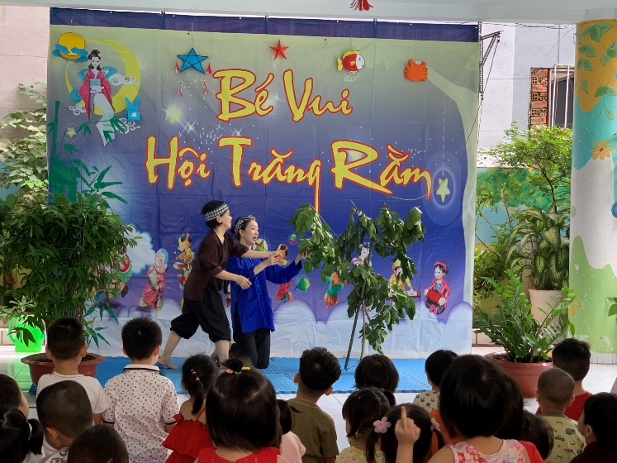

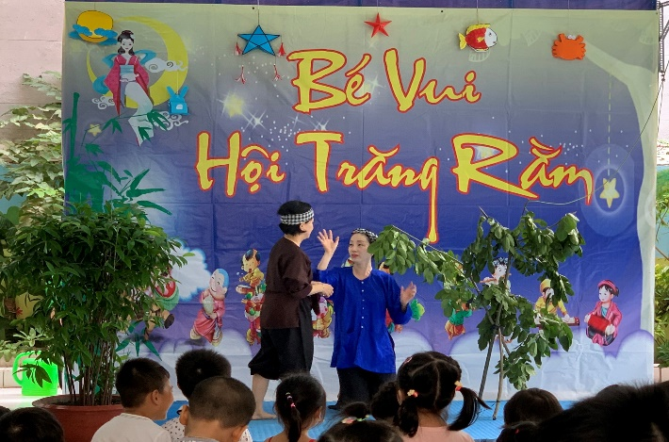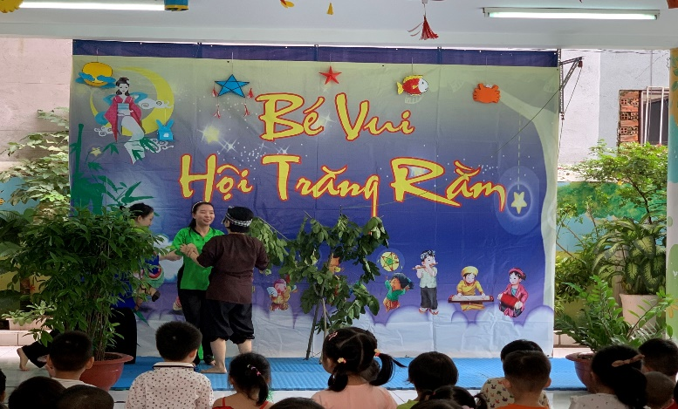

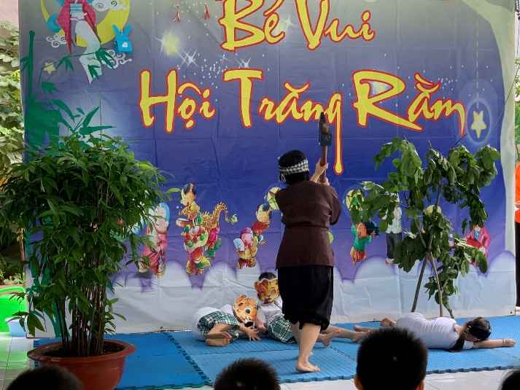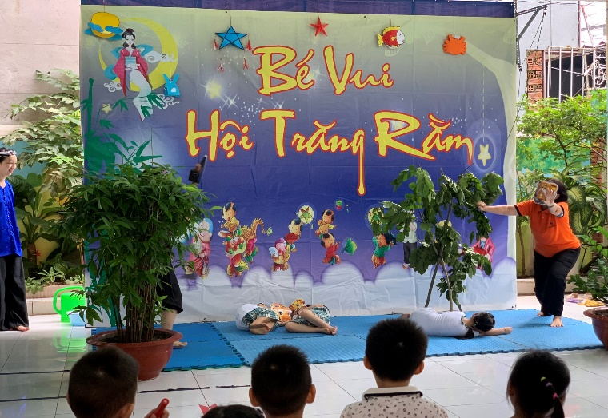

**HOẠT CẢNH:” CHÚ CUỘI CUNG TRĂNG”**

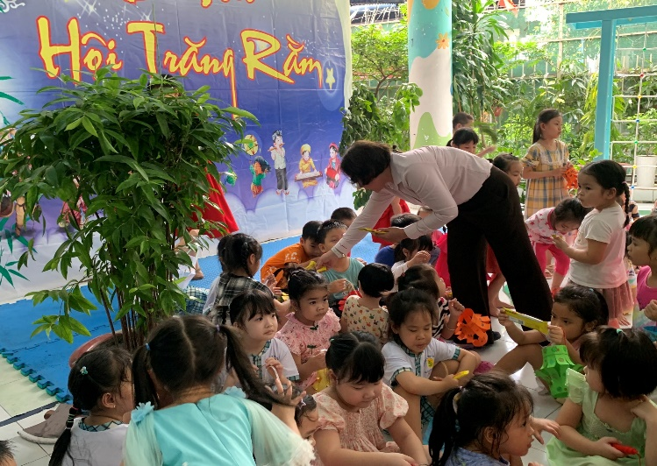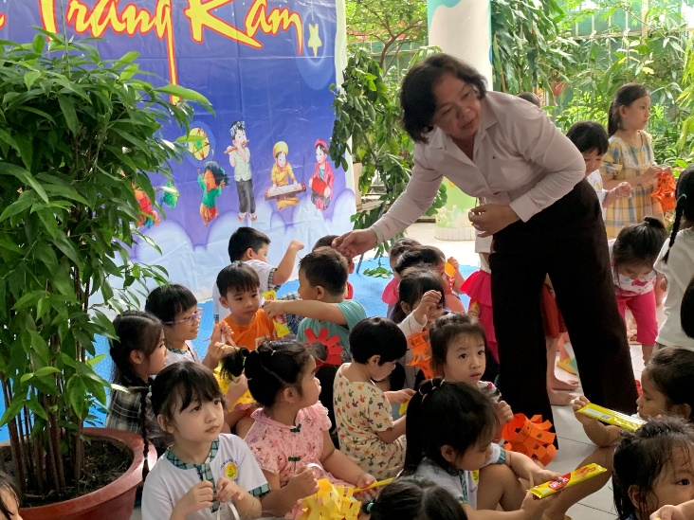

**CÔ HIỆU TRƯỞNG GIAO LƯU CÙNG CÁC CON**

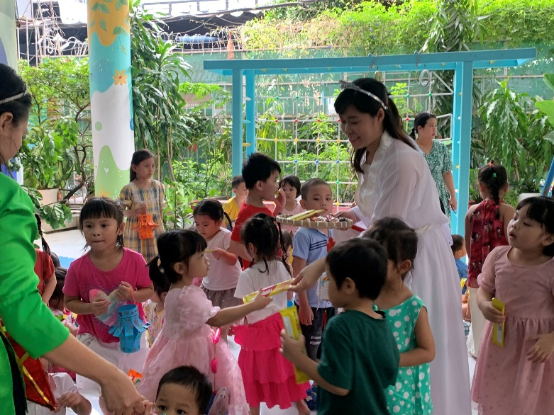 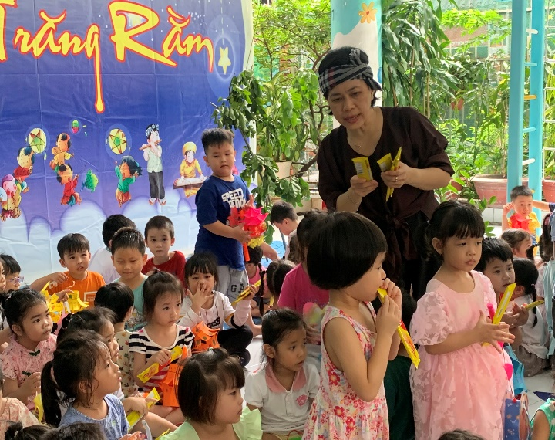

**CHỊ HẰNG VÀ CHÚ CUỘI GIAO LƯU CÙNG CÁC CON**

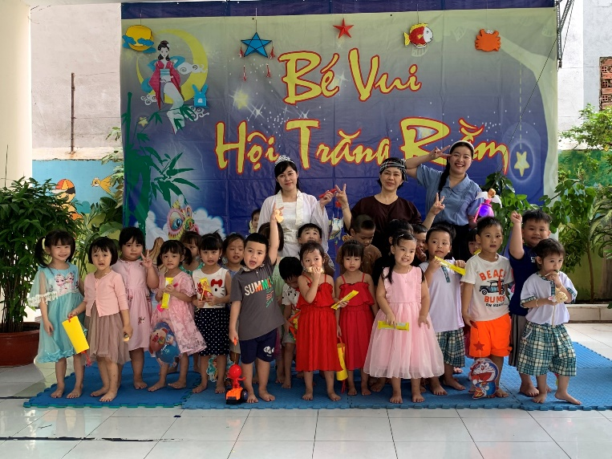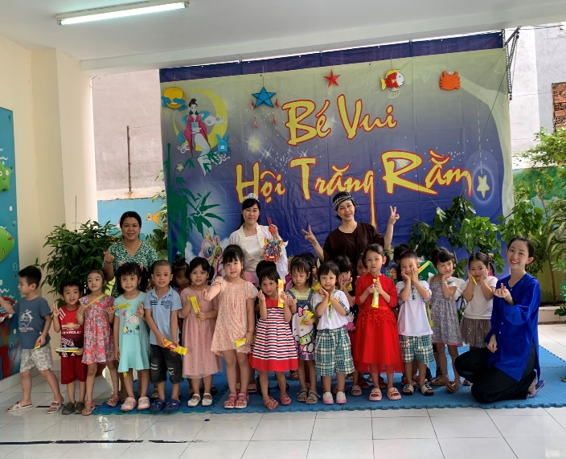

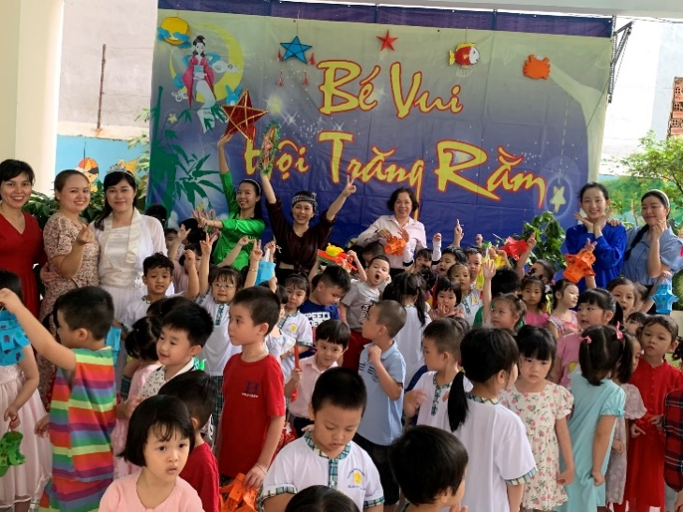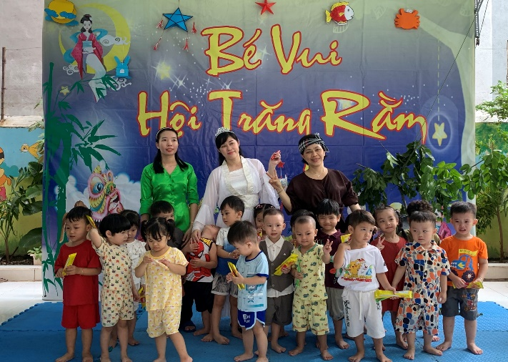

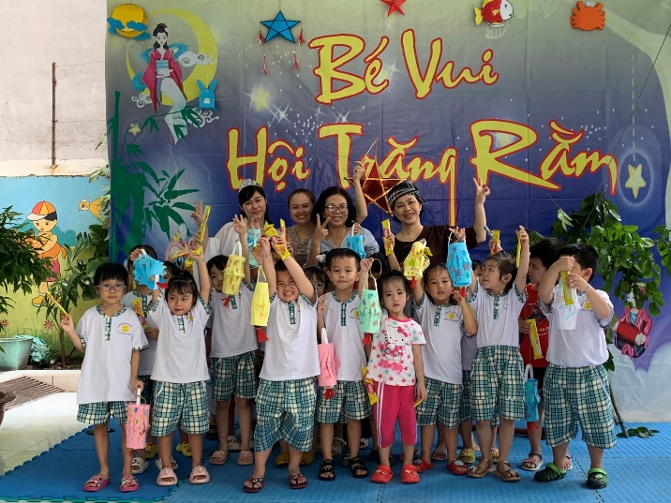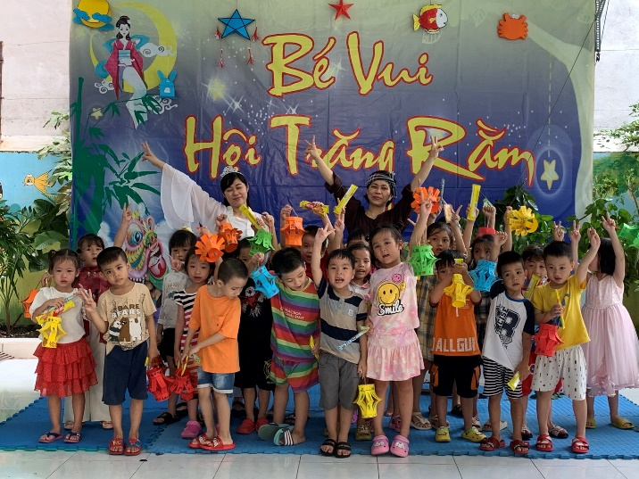

**CÁC CON CHỤP HÌNH LƯU NIỆM CÙNG CHỊ HẰNG VÀ CHÚ CUỘI**